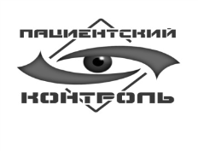
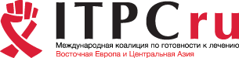
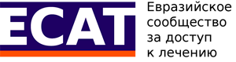
Анкета для участия
во встрече пациентского сообщества и НКО,
работающих в сфере противодействия ВИЧ, гепатитов и туберкулеза в РФ, с производителями лекарственных средств

21-23 октября 2020 года, Казань, Россия
Анкеты принимаются до 20 сентября 2020 года, 23.59 по Москве.

ФИО
Дата рождения
Город
Электронный адрес (e-mail)
Организация, веб-сайт организации
Род вашей деятельности, а также опыт работы, связанный с доступом к лечению
Опыт участия во встречах, связанных с доступом к лечению (национальных, региональных или международных)
Получаете ли в данный момент финансирование от фармацевтических компаний (работа консультантом, экспертом и т.п.)? Предоставьте, пожалуйста, детали
Вопросы к компании Abbvie
Вопросы к компании Gilead
Вопросы к компании Фармасинтез
Вопросы к компании MSD
Вопросы к компании Janssen
Вопросы к компании Макиз-фарма/Hetero
Какие темы для обучения для вас будут наиболее актуальны? (максимум 3)
Почему вы хотите принять участие в этой встрече?

